Acta de Consejo Directivo N° 1588/2020.
8 de octubre de 2020.
ACTA N° 1588/2020
En la ciudad de San Salvador, a las catorce horas del día ocho de octubre del año dos mil veinte, reunidos los miembros del Consejo Directivo de la CORPORACION SALVADOREÑA DE INVERSIONES, en la Sala de Sesiones de la Corporación, ubicada en Avenida Las Buganvilias, número catorce, Colonia San Francisco, en la ciudad de San Salvador, se establece el quórum con la asistencia de: LICENCIADA VIOLETA ISABEL SACA VIDES, Director Presidente; LICENCIADO RONY HUEZO SERRANO, Director Vicepresidente; INGENIERO ROMEO GUSTAVO CHIQUILLO ESCOBAR, Director Propietario; LICENCIADO RAFAEL ERNESTO BAIRES FUENTES Director Propietario; LICENCIADO GUILLERMO ALEXANDER FLORES NAVARRO, Director Propietario; DOCTORA TERESA DEL CARMEN FLORES DE GUEVARA, Director Suplente; LICENCIADO JOSÉ GERARDO HERNÁNDEZ RIVERA, Director Suplente; y LICENCIADA EVELYN ESTELA HERRERA MARQUEZ, Director Suplente.

Se da inicio a la presente sesión sobre los siguientes puntos:
- APROBACIÓN DE LA AGENDA.
- LECTURA DEL ACTA ANTERIOR.
- AUTORIZACION de Bases de Contratación de la Licitación Pública CORSAIN LP-01/2020-P/2021. “SERVICIOS DE SEGURIDAD PARA INSTALACIONES DE PUERTO, EX PLANTA DE ALCOHOL EL CARMEN Y MINAS SAN CRISTÓBAL, UBICADAS EN LA UNIÓN, SONSONATE Y MORAZÁN RESPECTIVAMENTE, PROPIEDAD DE CORSAIN”.
- AUTORIZACION de Bases de Contratación de la Licitación Pública CORSAIN LP-02/2020-P/2021. “CONTRATACIÓN DE PÓLIZAS DE SEGUROS DE BIENES, FIDELIDAD, SEGUROS DE VIDA Y COLECTIVO MÉDICO-HOSPITALARIO, PARA LA CORPORACIÓN SALVADOREÑA DE INVERSIONES.
- VISTO BUENO AL PLAN ANUAL OPERATIVO 2021.

- DESIGNACIÓN DE LOS DIRECTORES COORDINADORES DE LOS COMITÉS DE RIESGO, DE LAVADO DE DINERO Y ACTIVOS, DE AUDITORIA Y COMITÉ DE INVERSIONES.

DESARROLLO DE LA AGENDA:

- APROBACION DE LA AGENDA.
Se da lectura a la agenda correspondiente a esta sesión, la cual es aprobada por unanimidad por los Directores.
- LECTURA DEL ACTA ANTERIOR.
Se da lectura al Acta 1587 de fecha 6 de octubre de 2020, la cual se firma de conformidad.
- AUTORIZACION de Bases de Contratación de la Licitación Pública CORSAIN LP-01/2020-P/2021.“SERVICIOS DE SEGURIDAD PARA INSTALACIONES DE PUERTO, EX PLANTA DE ALCOHOL EL CARMEN Y MINAS SAN CRISTÓBAL, UBICADAS EN LA UNIÓN, SONSONATE Y MORAZÁN RESPECTIVAMENTE, PROPIEDAD DE CORSAIN”

El Director Presidente somete a consideración del Consejo Directivo la autorización para promover la Licitación Pública CORSAIN LP-01/2020-P/2021. “SERVICIOS DE SEGURIDAD PARA INSTALACIONES DE PUERTO, EX PLANTA DE ALCOHOL EL CARMEN Y MINAS SAN CRISTÓBAL, UBICADAS EN LA UNIÓN, SONSONATE Y MORAZÁN RESPECTIVAMENTE, PROPIEDAD DE CORSAIN”, cede la palabra al Licenciado Marcos Alvarado, Gerente Financiero, quien expone las generalidades del concurso así:
- La solicitud del servicio se ampara en las requisiciones números: PC. SP-012/2020 y OFC DSC-001/2020 recibidas en la UACI el 21 de septiembre de 2020 y 02 de octubre de 2020 respectivamente y en el monto de $147,161.88 DÓLARES, IVA INCLUIDO que se ha incluido en el presupuesto 2021, para la contratación del referido servicio.
- El suministro será contratado en forma total o parcial y de acuerdo a las Especificaciones Técnicas establecidas en las Bases de Contratación. Estructura de las bases:
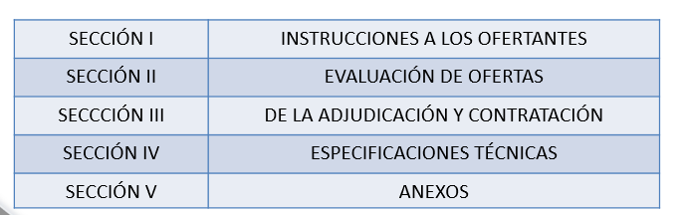

- Evaluación de Ofertas:
  - Legal: la presentación de la documentación legal requerida en las bases es de cumplimiento obligatorio.
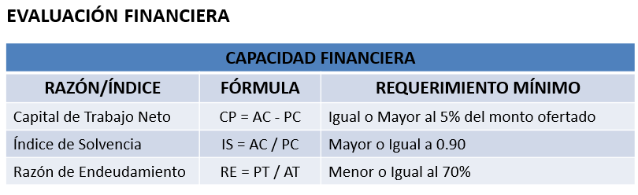
  - Financiera:

  - Técnica:
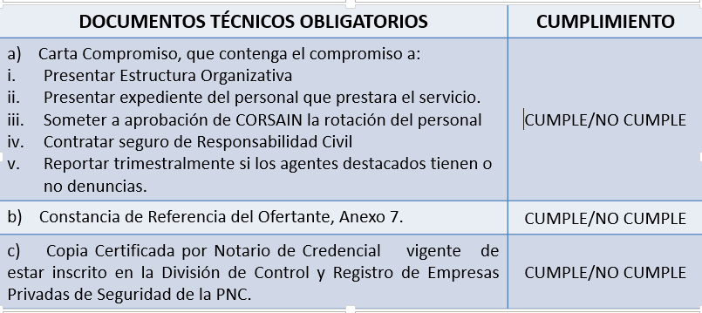
    - PRESENTACIÓN DE DOCUMENTACIÓN OBLIGATORIA.

La oferta presentada será NO ELEGIBLE para continuar en el proceso de evaluación, por incumplimiento en la presentación de al menos uno de los documentos antes enunciados.

    - FACTORES CON ASIGNACIÓN DE PUNTAJE
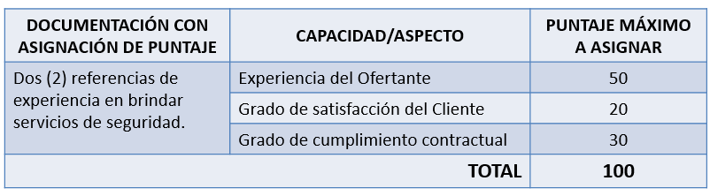

- Plazo contractual: El plazo contractual es de hasta DOCE (12) meses contados partir de las cero (00:00) horas del 1 de Enero de 2021 hasta las veinticuatro (24:00) horas del 31 de Diciembre de 2021.
El Consejo Directivo, toma nota de la presentación el cual se agrega al libro de anexos, y después de discutir el tema, ACUERDA:

ACUERDO 1-1588-2020
- Autorizar las Bases de Contratación de la Licitación Pública CORSAIN LP-01/2020-P/2021 “SERVICIOS DE SEGURIDAD PARA INSTALACIONES DE PUERTO, EX PLANTA DE ALCOHOL EL CARMEN Y MINAS SAN CRISTÓBAL, UBICADAS EN LA UNION, SONSONATE Y MORAZÁN RESPECTIVAMENTE, PROPIEDAD DE CORSAIN”.
- Autorizar a la Presidenta de CORSAIN a nombrar a la Comisión Evaluadora de Ofertas de conformidad con los parámetros establecidos en la LACAP; así como a emitir Adendas; estas últimas, en caso de surgir eventualidades en el proceso de contratación
- AUTORIZACION de Bases de Contratación de la Licitación Pública CORSAIN LP-02/2020-P/2021. “CONTRATACIÓN DE PÓLIZAS DE SEGUROS DE BIENES, FIDELIDAD, SEGUROS DE VIDA Y COLECTIVO MÉDICO-HOSPITALARIO, PARA LA CORPORACIÓN SALVADOREÑA DE INVERSIONES.

El Director Presidente somete a consideración del Consejo Directivo la autorización para promover la Licitación Pública CORSAIN LP-02/2020-P/2021. “CONTRATACIÓN DE PÓLIZAS DE SEGUROS DE BIENES, FIDELIDAD, SEGUROS DE VIDA Y COLECTIVO MÉDICO-HOSPITALARIO, PARA LA CORPORACIÓN SALVADOREÑA DE INVERSIONES.”, cede la palabra al Licenciado Marcos Alvarado, Gerente Financiero, quien presenta las generalidades del concurso así:

- La solicitud del servicio se ampara en las requisiciones números: OFC/00004/2020 recibida en UACI el 06 de octubre de 2020 y GP/127/2020 recibida el 07 de octubre, se tiene programado presupuestar un monto de $450,316.21 DÓLARES, IVA INCLUIDO, para la contratación del referido servicio.

- El suministro será contratado en forma total o parcial y de acuerdo a las Especificaciones Técnicas establecidas en las Bases de Contratación. Estructura de las bases:

- Evaluación de Ofertas:
  - Legal: la presentación de la documentación legal requerida en las bases es de cumplimiento obligatorio.
  - Financiera:

  - Técnica:
    - PRESENTACIÓN DE DOCUMENTACIÓN OBLIGATORIA.
DOCUMENTOS TECNICOS OBLIGATORIOS | CUMPLIMIENTO
- Constancias de referencias del ofertante, anexo 7 | CUMPLE/NO CUMPLE
- Autorización de la Superintendencia del Sistema Financiero para operar | CUMPLE/NO CUMPLE
- Clasificación de riesgo | CUMPLE/NO CUMPLE
- Reaseguro ofertado | CUMPLE/NO CUMPLE
- Carta Compromiso, que contenga:  - Nota de cobertura de reaseguro.  - Evidencia del pago de reaseguro.  - A brindar las coberturas de los seguros objeto de la Licitación Pública.  - Cumplir todos los aspectos, condiciones generales y coberturas relacionados con el tipo de póliza que esté ofertando | CUMPLE/NO CUMPLE

La oferta presentada será NO ELEGIBLE para continuar en el proceso de evaluación, por incumplimiento en la presentación de al menos uno de los documentos antes enunciados.

    - FACTORES CON ASIGNACIÓN DE PUNTAJE
No. | DESCRIPCIÓN Y FACTOR DE PONDERACIÓN | PUNTAJE TOTAL
A. | Experiencia del Ofertante | 40
B. | Especificaciones Técnicas | 60
TOTAL |  | 100

- Plazo contractual: El plazo contractual es de hasta DOCE (12) meses contados partir de las doce (12:00) meridiano del 1 de Enero de 2021 hasta las doce (12:00) meridiano del 01 de Enero de 2022.

El Consejo Directivo, toma nota de la presentación el cual se agrega al libro de anexos, y después de discutir el tema, ACUERDA:

ACUERDO 2-1588-2020
- AUTORIZAR las Bases de Contratación de la Licitación Pública CORSAIN LP-02/2020-P/2021 “CONTRATACIÓN DE PÓLIZAS DE SEGUROS DE BIENES, FIDELIDAD, SEGUROS DE VIDA Y COLECTIVO MÉDICO-HOSPITALARIO, PARA LA CORPORACIÓN SALVADOREÑA DE INVERSIONES”.
- Autorizar a la Presidenta de CORSAIN a nombrar a la Comisión Evaluadora de Ofertas de conformidad con los parámetros establecidos en la LACAP; así como a emitir Adendas; estas últimas, en caso de surgir eventualidades en el proceso de contratación.
- VISTO BUENO AL PLAN ANUAL OPERATIVO 2021.
El Director Presidente somete a consideración del Consejo Directivo el visto bueno al PLAN ANUAL OPERATIVO 2021, cede la palabra al Licenciado Marcos Alvarado, Gerente Financiero, quien expone el marco legal que sustenta la elaboración del referido plan:
LEY ORGANICA DE LA CORPORACION.
Art. 66.- El Consejo Directivo tendrá las siguientes atribuciones:
- Proponer, a consideración y aprobación de la Asamblea de Gobernadores, los planes anuales operativos, el presupuesto del ejercicio y sus modificaciones, así como los mecanismos de evaluación de dichos planes y presupuesto.
NORMAS TECNICAS DE CONTROL INTERNO ESPECÍFICAS DE LA CORPORACION.
El Art. 15 establece: “La Asamblea de Gobernadores de CORSAIN, aprobará a propuesta del Consejo Directivo, el Plan Estratégico y Plan Anual Operativo, los cuales deberán ser divulgados al personal de la Institución.”
Se desarrollan ocho objetivos estratégicos distribuidas en las perspectivas Financiera, Inversionistas y Clientes, Procesos y Tecnología, Aprendizaje y Crecimiento; se presenta además, el Mapa Estratégico que muestra la interrelación de los objetivos estratégicos.
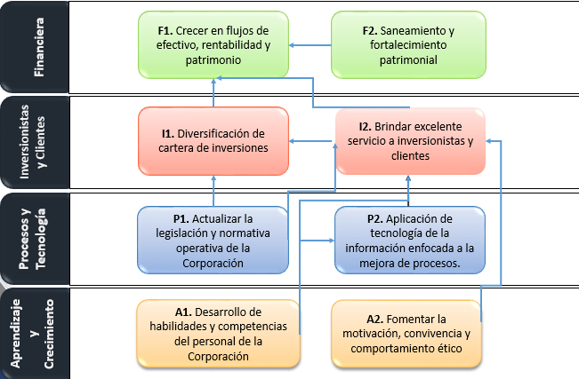

La presentación incluye los indicadores, actividades, tiempos y responsables de llevar acabo las acciones estratégicas, para el cumplimiento de los objetivos planteados.
El mecanismo de evaluación al cumplimiento de las acciones estratégicas establecidas en este Plan, está definido en el Procedimiento: Formulación y Seguimiento al Plan Estratégico Institucional y al Plan Anual Operativo, el cual está autorizado por la Presidencia. Debiendo presentarse a este Consejo Directivo, la evaluación trimestral establecida en el Art. 15 de las Normas Técnicas de Control Interno Especificas.

El Consejo Directivo, toma nota de la presentación la cual se agrega al libro de anexos, y ACUERDA:

ACUERDO 3-1588-2020
- Dar visto bueno al Plan Anual Operativo 2021 para la Corporación Salvadoreña de Inversiones, el cual contiene los principales objetivos estratégicos que perseguirá CORSAIN para el año 2021.
- Autorizar a la Directora Presidenta de CORSAIN para que someta a aprobación de la Asamblea de Gobernadores, el Plan Anual Operativo 2021 de la Corporación, de conformidad a lo regulado en el Artículo 66 literal a) de la Ley Orgánica de la Corporación y Artículo 15 de las Normas Técnicas de Control Interno Especificas.

- Información Confidencial, Art 24 de la LAIP

- DESIGNACIÓN DE LOS DIRECTORES COORDINADORES DE LOS COMITÉS DE RIESGO, DE LAVADO DE DINERO Y ACTIVOS, DE AUDITORIA Y COMITÉ DE INVERSIONES.

El Director Presidente somete a consideración del Consejo Directivo la DESIGNACIÓN DE LOS DIRECTORES COORDINADORES DE LOS COMITÉS DE RIESGO, DE LAVADO DE DINERO Y ACTIVOS DE AUDITORIA Y COMITÉ DE INVERSIONES, cede la palabra al Licenciado Danilo Ramos, Gerente General, quien expone que dentro de las Atribuciones del Consejo Directivo, se encuentra el Art.66, literal ch) Designar de entre sus miembros; los Directores que integrarán los Comités Especiales que juzgue conveniente establecer; y delegar en estos, de conformidad al Reglamento respectivo, algunas de las funciones que se establecen en el presente artículo.
Conforme a las Leyes que regulan la conformación de Comités con carácter obligatorios, se encuentran los siguientes que han sido aprobados por la Asamblea de Gobernadores en diferentes sesiones:
    - COMITÉ DE AUDITORIA
    - COMITÉ PREVENCION DE LAVADO DE DINERO Y DE ACTIVOS
    - COMITÉ DE RIESGOS
    - COMITÉ DE INVERSIONES

Tomando en consideración la experiencia requerida para la Coordinación de cada de uno de los Comités relacionados, el conocimiento de la Corporación y haber ocupado ya estos cargos de Coordinación, se proponen los siguientes nombramientos:
- Para Coordinar el Comité Prevención de Lavado de Dinero y de Activos y del Comité de Riesgos, se propone al Director Propietario, Licenciado Rafael Ernesto Baires Fuentes.
- Para Coordinar el Comité de Auditoría y del Comité de Inversiones, se propone al Director Propietario, Ingeniero Gustavo Chiquillo.

El Consejo Directivo, toma nota de la presentación la cual se agrega al libro de anexos, y ACUERDA:

ACUERDO 5-1588 -2020
- Nombrar como Coordinador del Comité Prevención de Lavado de Dinero y de Activos y del Comité de Riesgos al Director Propietario Licenciado, Rafael Ernesto Baires Fuentes.
- Nombrar como Coordinador del Comité de Auditoria y del Comité de Inversiones al Ingeniero Gustavo Chiquillo.

- Información Confidencial, Art 24 de la LAIP

No habiendo nada más que hacer constar, se da por finalizada la sesión a las dieciséis horas con treinta y cinco minutos, del día ocho de octubre de dos mil veinte.
____________________________  LICDA. VIOLETA ISABEL SACA  DIRECTOR PRESIDENTE | ______________________________  LIC. RONY HUEZO SERRANO DIRECTOR VICEPRESIDENTE
_______________________________  LIC. RAFAEL ERNESTO BAIRES FUENTES  DIRECTOR PROPIETARIO  _______________________________  LIC. GUILLERMO ALEXANDER FLORES NAVARRO  DIRECTOR PROPIETARIO  _______________________________  LIC. JOSÉ GERARDO HERNÁNDEZ RIVERA DIRECTOR SUPLENTE. | _______________________________  ING. ROMEO GUSTAVO CHIQUILLO ESCOBAR.  DIRECTOR PROPIETARIO  _______________________________  DRA. TERESA DEL CARMEN FLORES DE GUEVARA  DIRECTOR SUPLENTE  _______________________________  LICDA. EVELYN ESTELA HERRERA MARQUEZ  DIRECTOR SUPLENTE.

